PREMIO EL BARCO DE VAPOR 2022
Jack Mullet de los Siete Mares
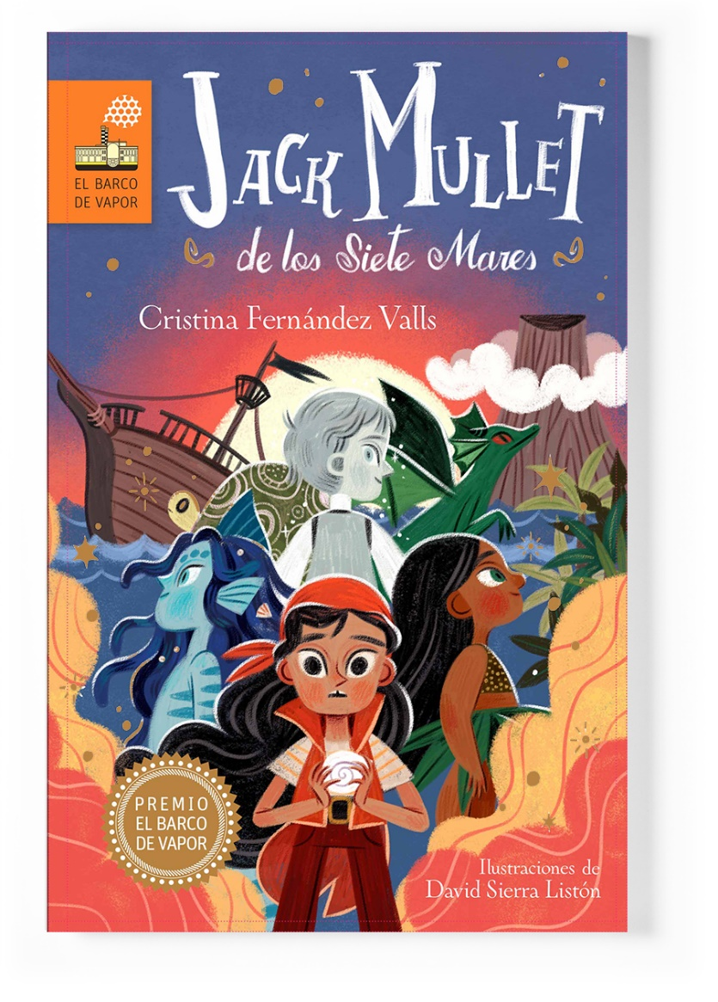
Cristina Fernández Valls

Este dosier contiene:

Fallo del jurado
El libro
Biografía de la autora
La autora dice
Entrevista a la autora
Premios SM
Más información y contacto de prensa

FALLO DEL JURADO

Por unanimidad de todos sus miembros, el Jurado del Premio SM El Barco de Vapor 2022 decidió otorgar el galardón -dotado con 35 000 euros- a la obra de literatura infantil Jack Mullet de los Siete Mares, de la autora Cristina Fernández Valls por ser “una novela exuberante, que retoma elementos de géneros clásicos de la literatura infantil y juvenil para dar lugar a una ficción nueva, sorprendente y fresca; por lo atractivo de su voz narrativa, con un discurso que mezcla la lucha por la autonomía personal con nuestra relación con la Naturaleza; y por integrar en la narración un discurso novedoso y original sobre el género y sobre las distintas formas de relacionarnos con los demás y con uno mismo”.
Composición del jurado
Mercedes Hernández, jefe de producto de FNAC.
Inés Miret, consultora especializada en temas relacionados con la lectura.
Pedro Mañas, escritor.
Juan Carlos Febrero, director de Negocio de Literatura Infantil y Juvenil de SM.
Berta Márquez, gerente editorial de Literatura Infantil y Juvenil de SM.
Xohana Bastida, editora de SM, actuando como secretaria.

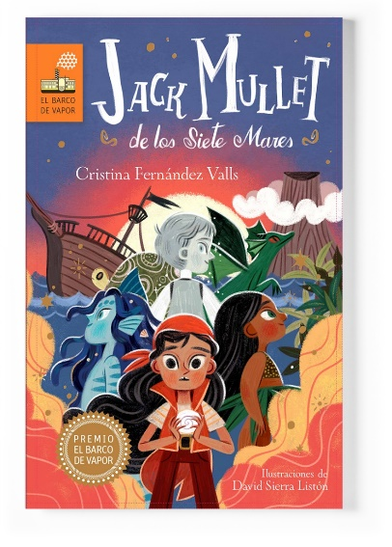
EL LIBRO
Título: Jack Mullet de los Siete Mares
Autora: Cristina Fernández Valls
Ilustrador: David Sierra Listón
Edad: de 8 a 10 años
Páginas: 216
Encuadernaciones: rústica y cartoné
Resumen del libro: Jack Mullet de los Siete Mares es una niña pirata que vive en isla Cangrejo con sus padres adoptivos, dos piratas retirados, honrados y de buen corazón: John Mullet, el más feroz del mar Caribe y James de los Siete Mares, el más valiente de las Bahamas.
La desaparición repentina de ambos, una mañana soleada en medio de la estación seca, coincidiendo con el rugido del volcán y un temblor del mar, dará comienzo a la aventura. La propia Jack nos la irá contando. Porque, por supuesto, emprenderá de inmediato la búsqueda de John y James para traerlos de nuevo a casa. Lo hará muy bien acompañada por su mejor amigo, un sireno de pelo muy largo y azul, llamado Kraken; y también por la isleña Helecho, hija del jefe del pueblo, que siempre lleva una camiseta de piel de iguana y una falda de hojas de palmera.
La pandilla de expedición la completará el fantasma Oliver, llegado de un barco mercante naufragado. Todos irán de la mano, confiando los unos en los otros. Sí, es verdad que Jack tendrá miedo todo el rato de haberse quedado huérfana, pero recordará que los piratas nunca lloran, que el honor y el valor son lo primero, y diseñará un plan de rescate.
¿Estarán sus padres en el bosque de árboles de margarita? ¿Estarán en el desierto de lava? ¿Acaso en lo alto del volcán? A través de una naturaleza efervescente y poética, diversa, salvaje y de colores infinitos, llamada a la armonía, el camino se hallará salpicado de una belleza de cuento maravilloso. El viaje aparecerá lleno de peligros, pero Jack jamás estará sola. Y aprenderá que, si quieres cambiar el mundo, tienes que empezar por cambiarte a ti misma.

FRAGMENTOS
«Los buscamos en el barco, entre las palmeras y bajo las rocas. Kraken metió la cabeza dentro de un charco de agua de mar para averiguar si estaban nadando en alguna parte, y yo traté de encontrar huellas en la arena. Luego corrimos a lo largo de la playa de los Delfines y nos asomamos por el acantilado de los Albatros.
−¡Papá John! ¡Papá James!
No estaban recolectando cocos y plátanos. No estaban pescando en la bahía. No estaban tomando el sol. No estaban surfeando. No estaban bebiendo leche de coco.
Simplemente, no estaban.»

«Helecho carraspeó, pero no dijo nada.
–¿Quién quiere entrar en la nube? –pregunté.
Nadie dijo nada. Entonces, Kraken preguntó:
–¿Y si nos perdemos?
–Iremos de la mano –respondí.
–¿Y si nos caemos? –dijo Helecho.
–Nos sujetaremos los unos a los otros –respondí.
–¿Y si dentro de la nube dejamos de existir? –preguntó Oliver.
–Mientras estemos juntos, seguiremos existiendo.»

«−No tires basura al mar −escuché la voz de mi padre James muy lejana, en un recuerdo.
−El mar nos alimenta, Jack −decía mi padre John−. Es mejor guardar la basura y reutilizarla más tarde. Las cabezas de gambas que no te gustan son el manjar favorito de las gaviotas, los zapatos que no te caben sirven como piezas de bricolaje, y si se te rompe un cuenco de coco, llévaselo a los isleños y ellos lo convertirán en pendientes y colgantes.
Mis padres ya no estaban para decirme lo que tenía que hacer, pero eso no significaba que yo no supiera qué era lo correcto.»

BIOGRAFÍA DE LA AUTORA
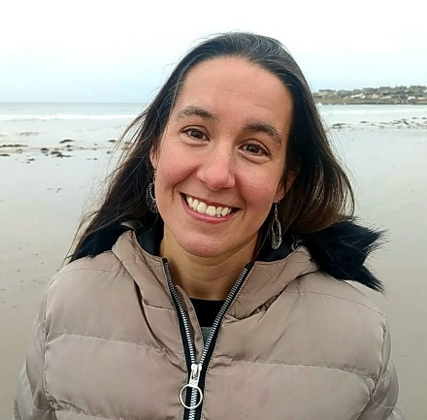
Cristina Fernández Valls nació en Soria en 1983. A los siete años, sus padres la llevaron a vivir a Santander, donde se obsesionó con el mar.
En su cajón guarda tres títulos académicos. El de Arquitectura se lo sacó porque admiraba a Gaudí. Después, estudió Educación Infantil para que su trabajo incluyera contar chistes y hacer manualidades. Mientras hacía un curso de inglés para adultos, representó el papel de Teobaldo en la obra de teatro Romeo y Julieta y, al terminarlo, no pudo imaginarse su vida sin la pasión que traen los libros, así que siguió leyendo hasta que obtuvo un grado en Literatura.
Como desde la terraza de su casa tiene vistas al mar del Norte, a veces escribe en inglés. Algunos de sus poemas y relatos cortos han aparecido publicados en revistas y antologías literarias como Cuentamontes, Casa África, From Glasgow to Saturn, Flashfiction Review y The Independent London Short Story Prize.

LA AUTORA DICE…
«Decidí romper las expectativas. Si imaginamos un personaje que se llama Jack y es pirata, pensamos en un niño; y yo dije: pues no, es una niña. Algo parecido pasó con las sirenas: ¿por qué no podíamos tener un sireno?»
«Conservo en la estantería Las crónicas de Dragonlance, de Margaret Weis y Tracy Hickman, que leía cuando iba al colegio. Al introducir dragones en una historia, lo imposible se hace posible y, además, vuela. Son la guinda de la literatura fantástica de aventuras.»
«La amistad y la familia son los temas centrales, con el respeto al entorno y el amor por los seres vivos. Y la tolerancia cultural y la diversidad lingüística me tocan muy cerca.»
«Quise crear una aventura divertida, sobre buenas personas, que hiciera reír y nos diera esperanza.»

ENTREVISTA CON LA AUTORA

Convéncenos para enrolarnos en esta aventura de piratas… y más.
Piratas, fantasmas y sirenas en una isla del Pacífico ¿Qué más puedo decir? Ah, sí, ¡también hay tiburones!

La niña protagonista se llama Jack. Tiene dos padres. Su mejor amigo es un sireno. ¿Fue un objetivo sortear todo lo previsible en la primera página?
Quise romper las expectativas. Si imaginamos un personaje que se llama Jack y es pirata, pensamos en un niño; y yo dije, pues no: es una niña. Algo parecido pasó con las sirenas: en la mitología clásica tienen cuerpo de mujer, pero ¿por qué no podíamos tener un sireno? Traté de crear una historia que ofreciera nuevas lecturas, más adaptadas a la sociedad en la que vivimos.

¿Por qué decides meter un fantasma en la pandilla? Se llama Oliver y está a punto de darnos un poquito de miedo...
El personaje de Oliver es muy importante, pero lo cierto es que no fue el primero que surgió. Después de crear a Jack, pensé en quiénes serían sus amigos. Kraken fue el primero en aparecer; y, después, Helecho. Entonces sentí que necesitaba un personaje más. Las aventuras de piratas habitualmente incluyen barcos fantasmas, y así surgió el personaje de Oliver.

La isla es un personaje más. ¿Te irías a vivir allí?
Por supuesto. Viviría con la Náufraga Loca en las rocas de los Pingüinos y escribiría historias para los niños isleños.

¿Te identificas con los protagonistas? ¿Por qué?
Yo me parezco mucho a la madre de Helecho, Junco, por eso no le doy un papel muy importante. Admiro a Kelpeana por su capacidad de gestionar su vida profesional y personal, y a la Náufraga Loca por su compromiso con su profesión. Entre los niños, quiero mucho a Oliver porque está solo. Jack es un personaje que te cuida, con el que es agradable estar, y me gusta eso de ella.

Ni siquiera te privas de los dragones. ¿Dónde te inspiraste para crear tu mitología isleña?
La isla está inspirada en las islas Galápagos y casi toda la fauna es de allí. En cuanto a influencias literarias, de niña me gustaban mucho los libros de aventuras. Todavía tengo en la estantería los de El corsario negro, de Emilio Salgari, y Las crónicas de Dragonlance, de Margaret Weis y Tracy Hickman. Cuando introduces dragones en una historia, lo imposible se hace posible y, además, vuela. Son la guinda de la literatura fantástica de aventuras.

La historia nos lleva al cuento clásico. ¿Has querido reactualizarlo?
Desde el principio, quise crear una aventura divertida, pero, dentro de ese marco, me pareció importante reflexionar sobre los valores de la épica. Jack habla mucho de morir por honor, ser valiente y no llorar. Quizá lo valiente sea vivir de manera honrada y aceptar las emociones que sentimos.

¿Qué peso tiene, en el argumento, el valor de la amistad (entre diferentes)?
La amistad y la familia son temas centrales del libro. Los personajes son diferentes porque la variedad es lo que crea una sociedad viva. Si todos los personajes hubieran sido isleños, o fantasmas, o sirenas, la historia habría sido otra. Sin embargo, en el fondo, todos son similares: todos necesitan amigos, ser queridos, un hogar… En definitiva, cuando aceptamos a personas que son un poco diferentes a nosotros (porque el origen, el color de piel o el género no nos hacen muy diferentes como seres humanos), ganamos en experiencia y conocimiento.

¿Qué mensajes positivos has querido ensalzar?
La amistad y la familia son los primeros. Los isleños representan el respeto al entorno; y la Náufraga Loca, el amor por los seres vivos. Los temas de tolerancia cultural y diversidad lingüística me tocan muy cerca, y también los he incluido como parte de la relación entre los niños.

¿Existió intención didáctica?
Escribí el libro con la intención de hacer reír y crear una aventura. Quería que mis lectores se lo pasaran bien leyendo. Sin embargo, en todos los libros existe un discurso interno para que los personajes puedan crecer y cambiar. Mi objetivo era dar esperanza.

Hay mucho amor a la cultura y la fauna. ¿Qué otros sentimientos te gustarían despertar?
Respeto y tolerancia. Hace años leí El año que me enamoré de todas, de Use Lahoz, del que se dijo que era un libro sobre “buenas personas”. Yo también he querido escribir un libro sobre buenas personas.

PREMIOS SM
SM, a través de la Fundación SM, convoca en la actualidad, en el ámbito de la literatura infantil y juvenil, los Premios SM El Barco de Vapor y Gran Angular, y el Premio Iberoamericano SM de Literatura Infantil y Juvenil; y en el de la ilustración, el Premio Internacional de Ilustración Feria de Bolonia- Fundación SM y el Catálogo Iberoamérica Ilustra.
Para estas convocatorias, la Fundación destina anualmente más de 200 000 euros a todos estos galardones que tienen como principales objetivos:
- Promover la creación de una literatura para niños y jóvenes que fomente el gusto por la lectura y que transmita, con calidad literaria, unos valores humanos, sociales y culturales que ayuden a construir un mundo más digno.

- Apoyar a autores e ilustradores.

- Retornar a la sociedad, a través de la labor de la Fundación SM, los beneficios de la actividad empresarial de SM.

Premios SM El Barco de Vapor y Gran Angular
La Fundación SM creó estos galardones en el año 1978 para promover la creación literaria destinada a niños y jóvenes. Para concederlos, cada año se reúne un selecto jurado formado por especialistas en literatura, pedagogía, educación y una representación de la entidad organizadora, quienes se encargan de seleccionar las obras ganadoras, que se incorporan a las colecciones más emblemáticas de SM, El Barco de Vapor y Gran Angular.
El compromiso de SM con la cultura y la dotación económica, la mayor del mundo en su categoría, han consolidado estos premios como un referente en el mundo de la literatura infantil y juvenil.

MÁS INFORMACIÓN Y CONTACTOS
Descarga en el código QR la cubierta del libro, fotos de la autora, notas de prensa y toda la información relativa a los Premios SM 2022.



Comunicación SM España:
comunicacionsm@info.grupo-sm.com
Carmen Palomino, Marina Infante, Goretti Redondo
91 422 62 09 - 689 196 847

Para más información o entrevistas:
Literocio
Maica Rivera, maicarivera@literocio.com
649653567
Manuel San Millán, manuelsanmillan@literocio.com

